流
概念：
数据源向目的地传输的数据序列----数据传输的顺序序列
流是一组有顺序的，有起点和终点的字节集合，是对数据传输的总称或抽象。即数据在两设备间的传输称为流，流的本质是数据传输，根据数据传输特性将流抽象为各种类，方便更直观的进行数据操作
流的操作：
均为三个步骤：打开流--》读或写--》关闭流
写出数据的时候务必注意刷新、关闭操作

I/O流类一旦被创建就会自动打开
通过调用close方法，可以显式关闭任何一个流，如果流对象不再被引用，Java的垃圾回收机制也会隐式地关闭它

分类：
（1）按照流的流向来分，可以分为输入流和输出流。（流向是个相对概念）
A、输入流:
从外部数据源中读取数据、用户输入数据
为了从信息源获取信息，程序打开一个输入流，程序可从输入流读取信息

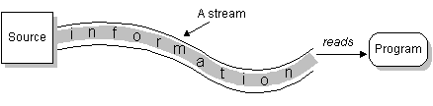
B、输出流:
只能向其写入数据，而不能从中读取数据
当程序需要向目标位置写信息时，便需要打开一个输出流，程序通过输出流向这个目标位置写信息
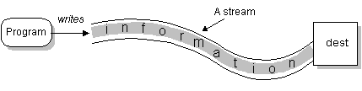
- 字节流和字符流
字节流和字符流的用法几乎一样
A、字节流操作的数据单元是8位的字节，而字符流操作的数据单元是16位的字符。
B、字节流主要由InputStream和OutputStream作为基类，而字符流则主要由Reader和Writer作为基类。
（3）节点流和处理流
按照流的功能角色来分，可以分为节点流和处理流。Java的IO流使用了一种装饰器设计模式，它将IO流分成底层节点流和上层处理流，其中节点流用于和底层的物理存储节点直接关联—不同的物理节点，获取节点流的方式可能存在一定的差异，但程序可以把不同的物理节点流包装成统一的处理流，从而允许程序仲用统一的输入、输出代码来读取不同的物理存储节点的资源。
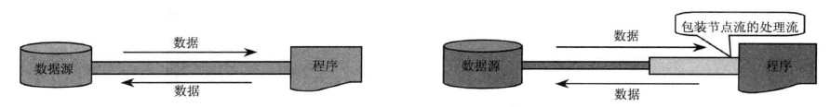
A、节点流
可以从/向一个特定的IO设备读/写数据的流，被称为低级流
当使用节点流进行输入/输出时，程序直接连接到实际的数据源，和实际的输入/输出节 点连接。
数据源可以是存储设备，还可以是字符串、数组、变量、程序、数据库等
B、处理流
对一个已存在的流进行连接和封装后来实现数据读/写操作的流
当使用处理流进行输入/输出时，程序并不会直接连接到实际的数据源，没有和实际的 输入/输出点连接。

流的模型
Java把所有设备里的有序数据抽象成流模型，简化了输入/输出处理，理解了流的概念模型也就了解了Java IO
A、基本IO模型
输入流
对于InputStream和Reader而言，它们把输入设备抽象成一个“水管”，这个水管里的每个“水滴”依次排列。
字节流和字符流的处理方式其实非常相似，只是它们处理的输入/输出单位不同而已。 输入流使用隐式的记录指针来表示当前正准备从哪个“水滴”开始读取，当程序从InputStream或Reader里取出一个或多个“水滴”后，记录指针自动向后移动；
InputStream和Reader里都提供一些方法来控制记录指针的移动。
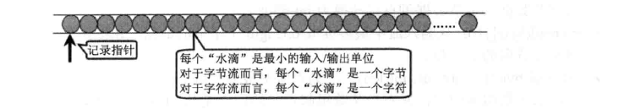
输出流
对于OutputStream和Writer而言，它们同样把输出设备抽象成一个“水管”，只是这个水管里没有任何水滴。
当执行输出时，程序相当于依次把“水滴”放入到输出流的水管中，输出流同样采用隐式的记录指针来标识当前水滴即将放入的位置，每当程序向OutputStream或Writer里输出一个或多个水滴后，记录指针自动向后移动。
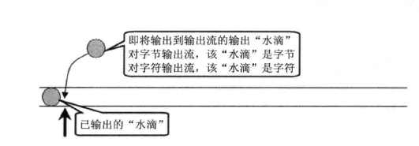
B、处理流
增加缓存:
主要以增加缓冲的方式来提高输入/输出的效率，读取数据量大。处理流能提供了一系列便捷的方法来一次输入/输出大批示的内容，而不是输入/输出一个或多个“水滴”。
操作便捷（兼容）：
处理流“嫁接”在任何已存在的流的基础之上，隐藏了底层设备上节点流的差异，因而采用相同的代码可操作来自不同数据源的数据流。
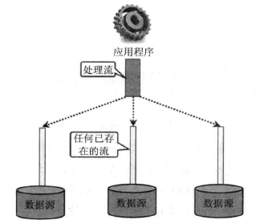
通过使用处理流，Java程序无须理会输入/输出一竹点是磁盘、网络还是其他的输入/输出设备，程序只要将这些节点流包装成处理。对外提供更加方便的输入输出，只需关注高级流的操作即可。
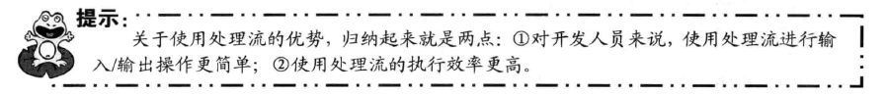
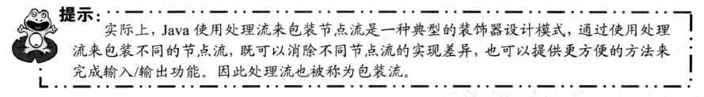
使用处理流时的典型思路:用处理流来包装节点流，程序通过处理流来执行输入/输出功能，节点流与底层的I/O设备、文件交互。
实际识别处理
只要流的构造器参数不是一个物理节点，而是已经存在的流，那么这种流就一定是处理流;而所有节点流都是直接以物理IO节点作为构造器参数的。

